ZAPROSZENIE DO ZŁOŻENIA OFERTY
dla zamówień o wartości przekraczającej 3 500 zł

 | ZAPROSZENIE DO ZŁOŻENIA OFERTY
1.Podmiot zapraszający:
Stowarzyszenie „Partnerstwo dla Doliny Baryczy”  Pl. ks E. Waresiaka 7  56-300 Milicz |  |  | NIP 916 - 137 - 36 – 91  Tel/ fax 713830432  partnerstwo@nasza.barycz.pl
3. Przedmiot zaproszenia:
Zaprojektowanie i wykonanie zestawu pacynek na rękę pn. „8 wspaniałych”( żaba; bocian; żmija; bóbr; nietoperz; karp; kozioróg dębosz, postać Grabka) - w ramach realizacji Programu regionalnego i przyrodniczego. Pacynki będą przeznaczone dla grup przedszkolnych z obszaru Doliny Baryczy.
Szczegółowy opis przedmiotu zamówienia znajduje się w załączniku nr 1

- Warunki
Termin wykonania zamówienia: |  | max do 15 września 2014 r.
Sposób dostawy: |  | bezpośrednio do siedziby Stowarzyszenia „Partnerstwo dla Doliny Baryczy”
Termin/ warunki gwarancji:  na wykonane prace, na materiały |  | min 2 lata
4. Informacja o oświadczeniach i dokumentach jakie mają dostarczyć wykonawcy w celu potwierdzenia spełniania warunków udziału w postępowaniu
- Wypełniony formularz ofertowy – załącznik nr 2
- Opis doświadczenia w podobnych realizacjach min 3 zrealizowane w ciągu 3 ostatnich lat działalności wraz z udokumentowanymi referencjami – mile widziane próbki, zdjęcia.
- Kopia wpisu do Centralnej Ewidencji i Informacji o Działalności Gospodarczej (pierwsza strona) lub KRS

5. Kryteria oceny ofert
Przy wyborze oferty Stowarzyszenie będzie się kierowało możliwością uzyskania najlepszego efektu w ramach posiadanych środków finansowych uwzględniając:
- cenę,
- doświadczenie ,
- jakość przedmiotu zamówienia (sposobu wykonania, materiał)

6. | Miejsce składania ofert, którą należy złożyć w formie pisemnej na formularzu oferty, osobiście, mailem, przez pocztę (decyduje data wpływu) |  |  |  | 7. Termin składania ofert
Stowarzyszenie „Partnerstwo dla Doliny Baryczy”  Pl. ks E. Waresiaka 7  56-300 Milicz  Tel/ fax 713830432  partnerstwo @nasza.barycz.pl |  |  |  |  | do dnia 24.06.2014 r. do godz. 15:00
8.Zastrzeżenia
Zamawiający zastrzega sobie prawo swobodnego wyboru ofert, prawo zmiany warunków lub odwołania zaproszenia do składania ofert, oraz prawo zamknięcia postępowania bez wyboru oferty na każdym jego etapie. Otwarcie ofert nie ma charakteru publicznego.
9. Informacje o formalnościach, jakie powinny zostać dopełnione po wyborze oferty w celu zawarcia umowy (dotyczy wydatków powyżej 3500 zł)
O wyborze oferty zamawiający zawiadomi poprzez zamieszczenie w terminie do 15 dni po upływie terminu złożenia ofert informacji na stronie internetowej pod adresem www.nasza.barycz.pl.
W tym okresie wykonawcy pozostają związani ofertą. Jeżeli Wykonawca, którego oferta została wybrana uchyli się od zawarcia umowy, zamawiający może wybrać ofertę najkorzystniejszą spośród pozostałych ofert.
10.Osoba uprawnione do porozumiewania się z wykonawcami |  |  |  | - Data opublikowania/ wysłania zaproszenia
Specjalista ds. promocji i informacji  Anna Urbańczyk  Stowarzyszenie „Partnerstwo dla Doliny Baryczy” |  |  |  | 17 czerwca 2014 r.

Załącznik nr 1

Szczegółowy opis przedmiotu zamówienia

Zadania:
Zaprojektowanie i wykonanie zestawu pacynek na rękę pn. „8 wspaniałych” - w ramach realizacji Programu regionalnego i przyrodniczego. Pacynki będą przeznaczone dla grup przedszkolnych z obszaru Doliny Baryczy.
Za komplet pacynek rozumie się, charakterystyczne zwierzęta występujące w Dolinie Baryczy:
- Żaba
- Bocian
- Żmija
- Bóbr
- Nietoperz
- Karp
- Kozioróg dębosz
- Postać bajkowa Grabka wg wzoru rysunku.
Ilość kompletów podlegających wycenie zamieszczona jest w formularzu oferty.
Pacynki muszą być przyjemne w dotyku i oddawać charakterystyczny wygląd zwierząt. Muszą być zakładane na rękę (dłoń) i stanowić serię (wygląd poszczególnych zwierząt powinien mieć wspólne cechy jak np.: podobieństwo materiału, wykonania, projekty – tak aby stanowiły charakterystyczną serię, komplet). Sposób wykonania ma być dokonany ze sztuką , nie budzący wątpliwości co do jakości wykonania.
Na każdej pacynce musi być metka z oznaczeniami technicznymi (dotyczącymi czyszczenia oraz loga unijne). Na zewnętrznej stronie pacynki musi być umieszczone małych rozmiarów logo „Edukacji dla Doliny Baryczy”
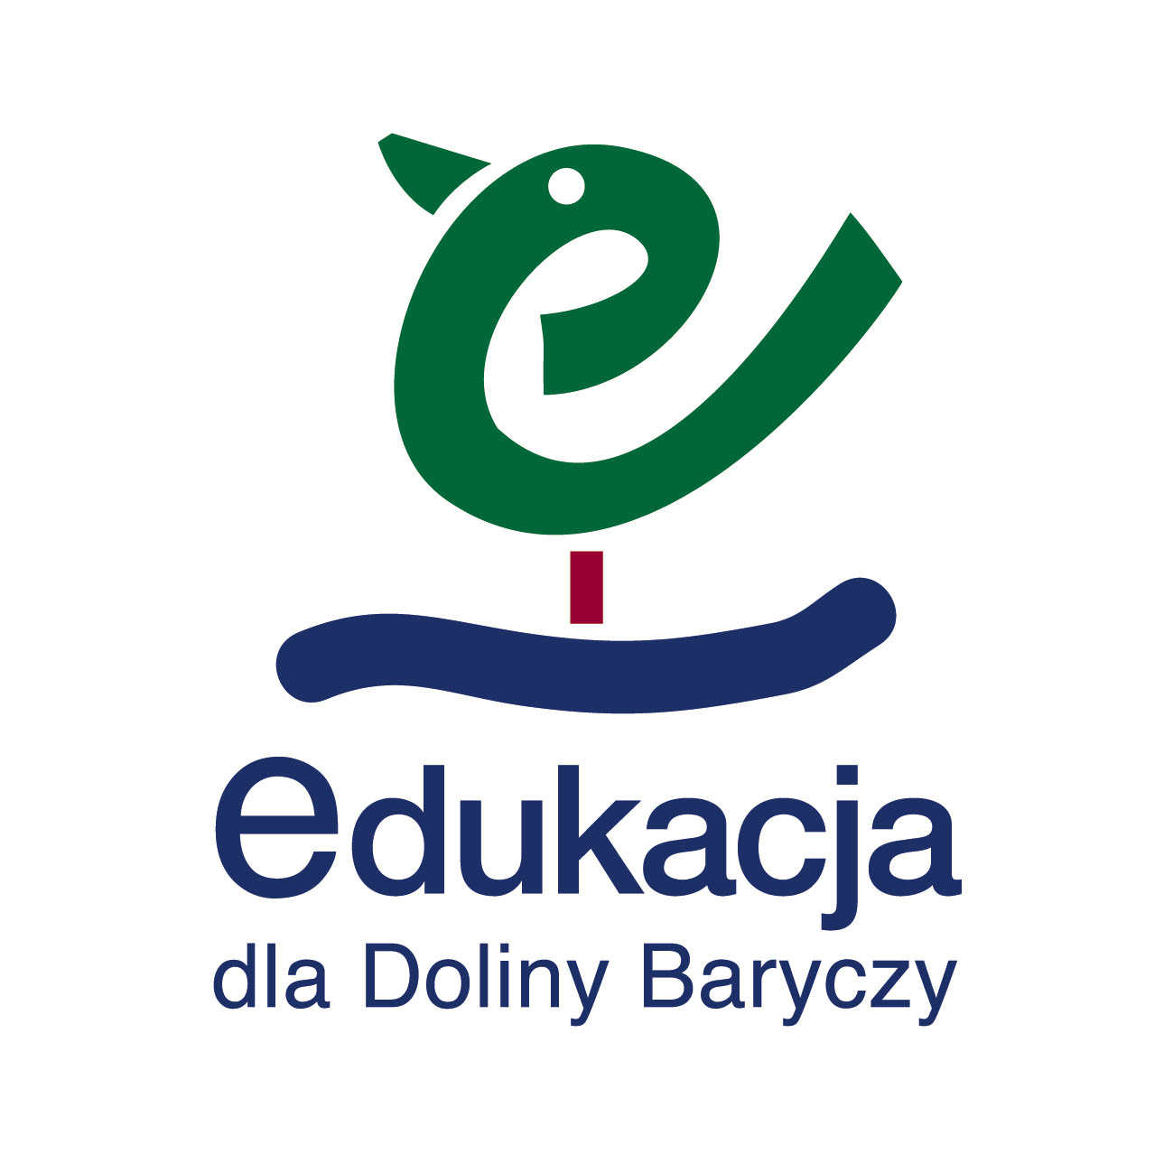

Etapy realizacji:

- Wykonanie projektu pacynek, propozycje materiałów wykonawczych
- Akceptacja zamawiającego (projektu, proponowanych materiałów)
- Wykonanie form (wykrojników) pacynek
- Wykonanie prototypów pacynek
- Akceptacja prototypów przez zamawiającego
- Wykonanie pacynek
- Dostarczenie do zamawiającego

Załącznik nr 2

FORMULARZ OFERTY
dla zamówień o wartości przekraczającej 3500 zł

 | FORMULARZ OFERTY
1.Podmiot/ Wykonawca / Nip/ Regon |  |  | 2. Adres/ dane kontaktowe
3. Odpowiadając na zapytanie/ zaproszenie dołożenia oferty z dnia:
- Okres ważności oferty
 | 5.Przedmiot oferty
Opis produktu/ usługi |  | Jednostka |  | Cena netto | Vat | Cena brutto
- Całość zamówienia 120 szt. kompletów
- Zasady gwarancji
- Opis sposobu wykonania (technika) przedmiotu zamówienia, rodzaj materiału
- Warunki płatności
- Czas wykonania
- Oświadczenie
Oświadczam, że zapoznałem się z treścią zaproszenia do składania ofert/zapytania i w pełni akceptuję jego postanowienia.

- Załączniki
12. Osoba składająca ofertę imię i nazwisko / podpis |  |  |  | 13. Miejsce/ Data

